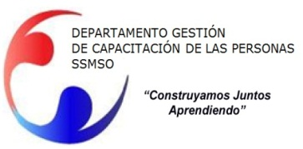
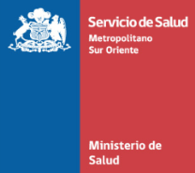

PROGRAMA CURSO

“Cuidados del Cuidador”

PÚBLICO OBJETIVO : Esta capacitación está orientada a todos los Funcionarios(as) de la red de Salud Metropolitano Sur Oriente, que cumplan la función de cuidador primario de algún familiar con enfermedad crónica o postrado.
MODALIDAD : Presencial

FECHAS DE EJECUCIÓN : 9 y 10 de Mayo SALA 6

LUGAR : Dependencias del Departamento de Gestión de Capacitación de las personas de la Dirección de Servicio de Salud Metropolitano Sur Oriente.

OBJETIVOS DE LA ACTIVIDAD
- Generar un espacio de contención, educación y desarrollo de habilidades de cuidado para potenciar el rol de cuidador.
- Entregar a los participantes herramientas que le permitan enfrentar de mejor forma su tarea de ser cuidador, poniendo especial énfasis en la importancia de cuidarse ellos mismos.
- Generar redes de apoyo de manera dinámica, pudiendo complementar el objetivo en sus tres ejes: Contención, Educación y Desarrollo de habilidades a partir de las experiencias de los mismos participantes.

CONTENIDOS
- Conceptos generales: Comprender la enfermedad, la dependencia, el cuidado y la compañía, tanto como los significados que se le pueden atribuir a cada uno de ellos
- El cuidado: Su significado e implicancias en la vida de los involucrados: Cuidador, cuidado, familia y comunidad.
- Estilos de afrontamiento para el cuidado de una persona.
- Duelo: Es quizás de las preocupaciones principales de un cuidador. Comprenderlo como proceso será muy importante para la proyección del cuidado.
- Rol de 24/7: La importancia de reconocerse como una persona en riesgo considerando su rol como funcionario de salud.
- Autocuidado: La importancia del autocuidado del cuidador en función de su rol y de su propia individualidad.
- Estrategias de Autocuidado: Comunicación, redes de apoyo, desarrollo personal, entre otros
- Autocuidado y señales de alarma en el interviniente.

INSCRIPCION : Las inscripciones sólo se realizarán vía Correo electrónico
Al correo sgrandon@ssmso.cl mencionando lo siguiente:

- Nombre completo
- Rut
- Teléfono de contacto
- Nombre de su jefatura directa
- Llenar y enviar Formulario de permiso de la Jefatura.

